**Bramy przeciwpożarowe w przemyśle – niewidzialna linia obrony, która może uratować wszystko**

**W nowoczesnym budownictwie przemysłowym i magazynowym nie ma miejsca na przypadek. Pożar to jedno z najgroźniejszych i najdroższych zagrożeń, z jakimi mierzy się infrastruktura przemysłowa. Straty mogą być gigantyczne – zarówno materialne, jak i w postaci utraconej ciągłości operacyjnej. Jednym z kluczowych narzędzi zapobiegania skutkom pożaru są bramy przeciwpożarowe – ciche strażniczki bezpieczeństwa, które pełnią rolę nie tylko zabezpieczenia, ale też zgodności z przepisami i wymogami ubezpieczycieli.**

**Co to są bramy przeciwpożarowe?**

Bramy przeciwpożarowe to specjalistyczne przegrody ogniowe, które mają za zadanie **ograniczyć rozprzestrzenianie się ognia, dymu i wysokiej temperatury** w obrębie budynku. W razie pożaru automatycznie zamykają się i tworzą barierę pomiędzy strefami pożarowymi. Ich działanie jest ściśle zintegrowane z systemem sygnalizacji pożarowej i spełnia restrykcyjne normy ognioodporności.

Najważniejszym parametrem bramy przeciwpożarowej jest **klasa odporności ogniowej** oznaczana jako EI:

l **E** – szczelność ogniowa (brama nie przepuszcza ognia ani dymu),

l **I** – izolacyjność termiczna (powierzchnia po drugiej stronie nie nagrzewa się nadmiernie),

l liczba (np. EI60, EI120) oznacza ilość minut, przez które brama utrzymuje właściwości ochronne.

**Gdzie i kiedy stosować bramy przeciwpożarowe?**

Zgodnie z polskimi i unijnymi przepisami (m.in. Rozporządzenie Ministra Infrastruktury oraz normy PN-EN 16034), bramy przeciwpożarowe są wymagane w budynkach, które:

l przekraczają określone powierzchnie i kubatury,

l są podzielone na **strefy pożarowe**,

l przechowują **materiały łatwopalne lub niebezpieczne**,

l mają wydzielone **drogi ewakuacyjne**.

To rozwiązania projektowane z myślą o:

l zakładach przemysłowych i produkcyjnych,

l halach magazynowych i centrach logistycznych,

l obiektach handlowych i galeriach,

l szpitalach, hotelach, szkołach i budynkach użyteczności publicznej,

l parkingach podziemnych i tunelach.

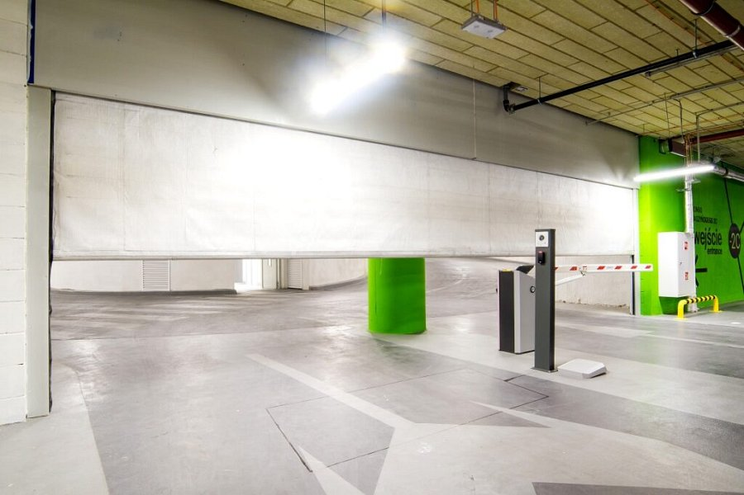

**Najczęstsze branże korzystające z bram ogniowych**

**Przemysł i produkcja**

Zakłady produkcyjne korzystają z bram przeciwpożarowych do oddzielenia stref technologicznych i magazynowych. Chronią linie produkcyjne, maszyny i dane przed zniszczeniem oraz umożliwiają bezpieczną ewakuację pracowników.

**Magazyny i logistyka**

Centra logistyczne i hurtownie często mają duże powierzchnie wymagające podziału na strefy pożarowe. Bramy ogniowe pomagają zapobiec rozprzestrzenianiu się ognia wśród składowanych towarów – szczególnie łatwopalnych.

**Obiekty publiczne i handlowe**

Galerie handlowe, szpitale, szkoły i biurowce stosują bramy ogniowe do zabezpieczenia ciągów komunikacyjnych, klatek schodowych i wind – czyli dróg, które muszą pozostać dostępne podczas ewakuacji.

**Rodzaje bram przeciwpożarowych**

Na rynku dostępnych jest kilka technologii bram ogniowych. Dobór zależy od typu budynku, dostępnej przestrzeni i klasy odporności ogniowej.

**Rodzaj bramy:** Przesuwne poziome

**Zalety:** Solidna konstrukcja, wysoka odporność (EI60–EI240)

**Zastosowanie:** Magazyny, hale, produkcja

**Rodzaj bramy:** Roletowe (rolowane)

**Zalety:** Kompaktowe, łatwe w montażu

**Zastosowanie:** Miejsca z ograniczoną przestrzenią

**Rodzaj bramy:** Podnoszone pionowo

**Zalety:** Zajmują mało miejsca, szybkie

**Zastosowanie:** Parking podziemny, centra logistyczne

**Rodzaj bramy:**  Kurtyny ogniochronne

**Zalety:** Elastyczne, rozwijane tylko w razie potrzeby

**Zastosowanie:** Galerie, teatry, lotniska

**Rodzaj bramy:** Segmentowe ogniowe

**Zalety:** Duże wymiary, dobra izolacja

**Zastosowanie:** Hale przemysłowe i chłodnie

Wszystkie typy bram mogą być zautomatyzowane i zintegrowane z systemami sygnalizacji pożarowej oraz zasilane awaryjnie (UPS).

**Normy, certyfikaty i zgodność z przepisami**

Bramy przeciwpożarowe muszą posiadać odpowiednie **deklaracje właściwości użytkowych (DoP)** i być zgodne z normą **PN-EN 16034**. Oznacza to, że:

l przeszły badania ogniowe w akredytowanych laboratoriach,

l są zgodne z wymogami Prawa budowlanego i ochrony przeciwpożarowej,

l mogą być legalnie stosowane na terenie UE.

Dodatkowo, dobrze dobrana brama przeciwpożarowa może:

l zwiększyć szansę na pozytywny odbiór budynku przez straż pożarną i nadzór budowlany,

l obniżyć składki ubezpieczeniowe,

l chronić przed odpowiedzialnością prawną w przypadku zdarzenia pożarowego.

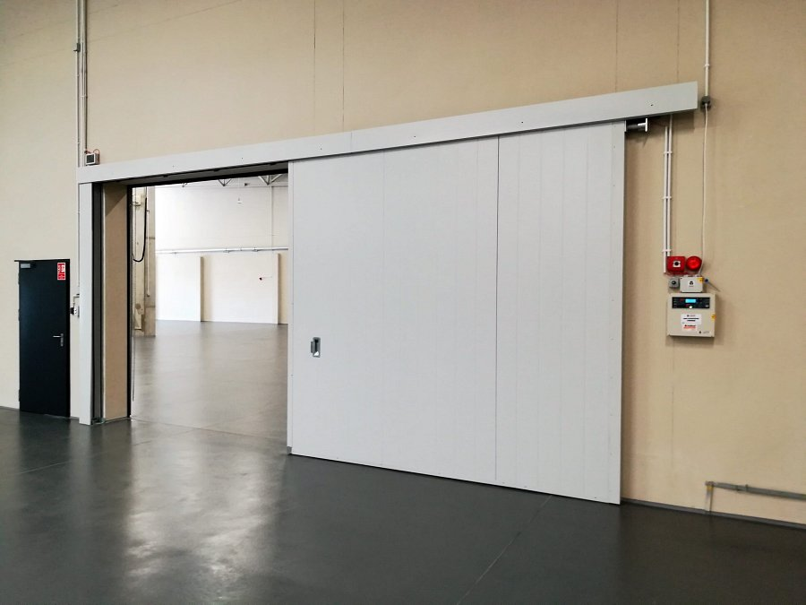

**Co warto zapamiętać?**

l Bramy przeciwpożarowe to obowiązkowy element ochrony pasywnej w wielu budynkach przemysłowych i usługowych.

l Ich montaż zwiększa bezpieczeństwo, chroni majątek i ułatwia ewakuację.

l Dobór odpowiedniego typu bramy wymaga analizy projektu, ryzyka pożarowego oraz oczekiwanej klasy odporności.

l Warto postawić na certyfikowane rozwiązania od sprawdzonych producentów i montaż przez doświadczone firmy.

W obliczu realnych zagrożeń, jakimi są pożary w zakładach przemysłowych, bramy przeciwpożarowe stają się inwestycją o wysokim zwrocie – nawet jeśli nigdy nie zostaną użyte w akcji. Zapewniają spokój, zgodność z przepisami i bezpieczeństwo ludzi oraz infrastruktury.